1，定义：为子系统中的一组接口提供一个一致的界面，Facade定义了一个高层接口，这个接口使得这一子系统更加容易使用
2，案例基于：生成表现层，逻辑层，数据层代码的生成
3，facade/base 中传统方式存在的问题：需要和多个模块交互
4，外观模式的结构和说明：注意：Facade对象知道个个模块，个个模块不应该知道Facade对象
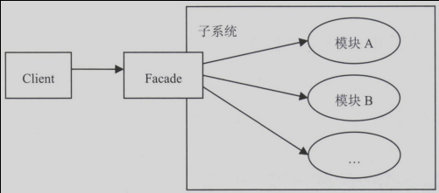
- 外观模式的目的：不是给子系统增加新的功能接口，而是为了让外部减少与子系统内多个模块的交互，松耦合，外部调用简单。特别注意：外观是当做子系统对外的接口出现的。包装已有的功能。
- 不限制那些需要更多定制功能的用户，可以越过外观，直接访问内部模块的功能。
- 外观模式的本质：封装交互，简化调用

